

ПО СЕКРЕТУ ВСЕМУ СВЕТУ
Информационная газета школы № 11
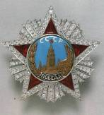

Газета выпускается
с 21 октября
2006 года
30
апреля

2013 года
№ 1
Мои прадеды
Мой прадед по отцовской линии - Митин Александр Евграфович (1898-1969г.г.), полковник. До революции был учителем в гимназии в г. Екатеринодаре (ныне Краснодар). Когда началась гражданская война, пошел воевать рядовым бойцом в Красную Армию. Ещё до Великой Отечественной войны получил звание полковника, был направлен в Москву. Служил адъютантом по особым поручениям у Начальника Генерального Штаба РККА (Рабочее - Крестьянской Красной Армии) маршала Б.М. Шапошникова. С Шапошниковым они были очень дружны, и когда Борис Михайлович подал заявление о вступлении в ВКП(б) (Всероссийская коммунистическая партия большевиков), рекомендацию ему давали Нарком обороны К.Е. Ворошилов и мой прадед. Во времена репрессий 1937 года эта дружба спасла моего прадеда от ареста и возможного расстрела -Шапошников лично поручился за него Сталину. Перед войной Александр Евграфович перешёл на службу в ГАУ - Главное Артиллерийское Управление. Под его руководством разрабатывались знаменитые «катюши» - установки БМ-13. Прадед рассказывал, что это страшное оружие поначалу не произвело впечатления на К.Е. Ворошилова - он посчитал, что потребуется слишком много снарядов, так как «катюши» вели огонь по площадям, а не по целям. Огромного труда стоило сделать несколько опытных образцов, сформировать дивизион и отправить к линии фронта. Удар, нанесённый батареей под командованием знаменитого капитана Флёрова по крупному железнодорожному узлу под Оршей, произвёл неизгладимое впечатление не только на гитлеровцев, но и на руководство Красной Армии.
Перед знаменитым сражением на Курской дуге, по рассказам прадеда, Сталин вызвал к себе начальника ГАУ. Он спросил его, знает ли тот, что у немцев появились новые танки - «Тигры», «Пантеры», с очень мощной бронёй, и сколько потребуется времени, чтобы разработать и запустить в производство новые кумулятивные снаряды, способные пробивать броню немецких танков. Попросил не торопиться с ответом, все просчитать и доложить. Через два дня этот генерал доложил Сталину, что на всё требуется четыре! месяца. Ответ Сталина был таким: - Через месяц вы мне докладываете, что снаряды готовы. В противном случае вы знаете, что с вами будет. И через месяц снаряды были готовы. Но из сорока человек конструкторского бюро, которым руководил мой прадед, пятеро скончались прямо за кульманами. Так нелегко доставалась Победа и на фронте, и в тылу. Эти снаряды можно увидеть в Музее Вооруженных Сил, возле куска лобовой брони немецкого «Тигра», прожжённого насквозь оружием, в создании которого принимал участие и мой прадед. За эти снаряды Александр Евграфович был награжден высшей наградой того времени - орденом Ленина. Вместе с этим орденом наша семья бережно хранит и другие награды - ордена Боевого Красного Знамени, Красной Звезды, Великой Отечественной войны, медали «За победу над Германией», «За победу над Японией», и многие другие.
Другой мой прадед, отец моей бабушки, папиной мамы, Черненко Гавриил Георгиевич, (1917-194?) был агрономом, и когда началась война, ушел добровольцем на фронт. Он пропал без вести, и где его могила, неизвестно. А прадед по линии моей мамы, Коробко Степан Наумович (1903-1991г.г.), воевал в кавалерии, прошел всю войну, дошел до Берлина и расписался на Рейхстаге. У него много наград, но больше всего он ценил Почетную грамоту за воинскую доблесть, подписанную и врученную ему знаменитым маршалом Победы Г.К. Жуковым. Я горжусь своими прадедами, не щадившими своих жизней в борьбе за свободу и независимость нашей Родины. Они воевали на разных фронтах, в разных воинских званиях, но вместе с другими солдатами сделали всё, что бы их потомки жили в свободной стране Пока жива память об ушедших героях, пока сохраняется преемственность поколений, у нашей Родины есть будущее. Будущее, за которое мы в ответе. Павел Митин 10 «А» класс

Мой прадед
Я никогда не видел своих прадедов, но знаю, что они участвовали в Великой Отечественной войне. Одного из них звали Коробко Фёдор Васильевич. Он ушёл на фронт в самом начале войны. Оставил дома жену и четверых детей. Он ушёл защищать Родину. И повоевал всю войну от начала до конца. Мой прадед воевал на ленинградском фронте. Рассказывать о войне очень не любил, но его часто приглашали в школу, и он рассказывал о том, что ему довелось пережить на войне. Фёдор Васильевич имел много наград за боевые заслуги. Говорят, что мой прадед был очень хорошим человеком. Он был высокий и сильный – настоящий богатырь. А ещё он был добрым, любил детей и всегда помогал людям.
Несколько раз он ездил в Ленинград на встречу с фронтовыми друзьями. Я горжусь своим прадедом.
Коробко Никита 8-й «Б»

Ханиев Алексей Петрович
Бабушкин дед, Ханиев Алексей Петрович в 1941 году пошёл на фронт ополченцем и погиб под Москвой. Мой прадед Ханиев Геннадий Алексеевич начал воевать с 1941 года. На «курской дуге» его ранили в плечо. После госпиталя его комиссовали по ранению. Его брат Константин Алексеевич, был призван в 1941 году и дошёл с боями до Берлина. Он был шофёром, возил боеприпасы. Имеет много наград .
Загороднов Илья. 8-й «Б»

Труженица тыла
Когда началась война, моей прабабушке было 15 лет. Она работала в колхозе на полях. Колхоз назывался «Сила». Это в Тульской области. Прабабушка вместе с другими колхозниками выращивала хлеб, картошку, огурцы, помидоры, капусту, морковь и отправляли всё это на фронт. Чтобы были у наших солдат витамины, чтобы они не болели и хорошо воевали. Моя прабабушка получила медали: «За доблестный труд» и «Ветеран труда». Сейчас моей прабабушке 81 год. Я желаю своей прабабушке крепкого здоровья.
Новикова Даша. 8-й «Б»
Мой прадедушка погиб в Тульской области.

Всем известно, что в Великой Отечественной войне погибло очень много людей. Среди них был мой прадедушка. Мой прадедушка погиб в Тульской области 24 января 1942 года.
Там, где жила моя бабушка немцев не было. Они только один раз бросили бомбу на вокзал, но, к счастью, никто не погиб. Во время войны моя бабушка работала на швейной фабрике, а было ей в то время 14 лет, и она еще не закончила школу. В доме моей бабушки ночевали солдаты. Места было мало, и они спали на полу, но никто не жаловался, потому что все понимали, что от них зависит судьба родины .Я считаю, что именно с людей того времени мы должны брать пример. Эти люди сражались и работали не жалея себя отстаивая, независимость нашей родины. Мы очень им благодарны, и память о них всегда будет жить в наших сердцах.
Дементьева Лена 10 «А»

Ровно за день до конца войны
В Мае 1945 года когда наши войска штурмовали Берлин, под австрийским городом Веной погиб брат моего прадедушки. Ему, как и миллионам других бойцов, не довелось дожить до победы
Никитина Аня 7 «Б»

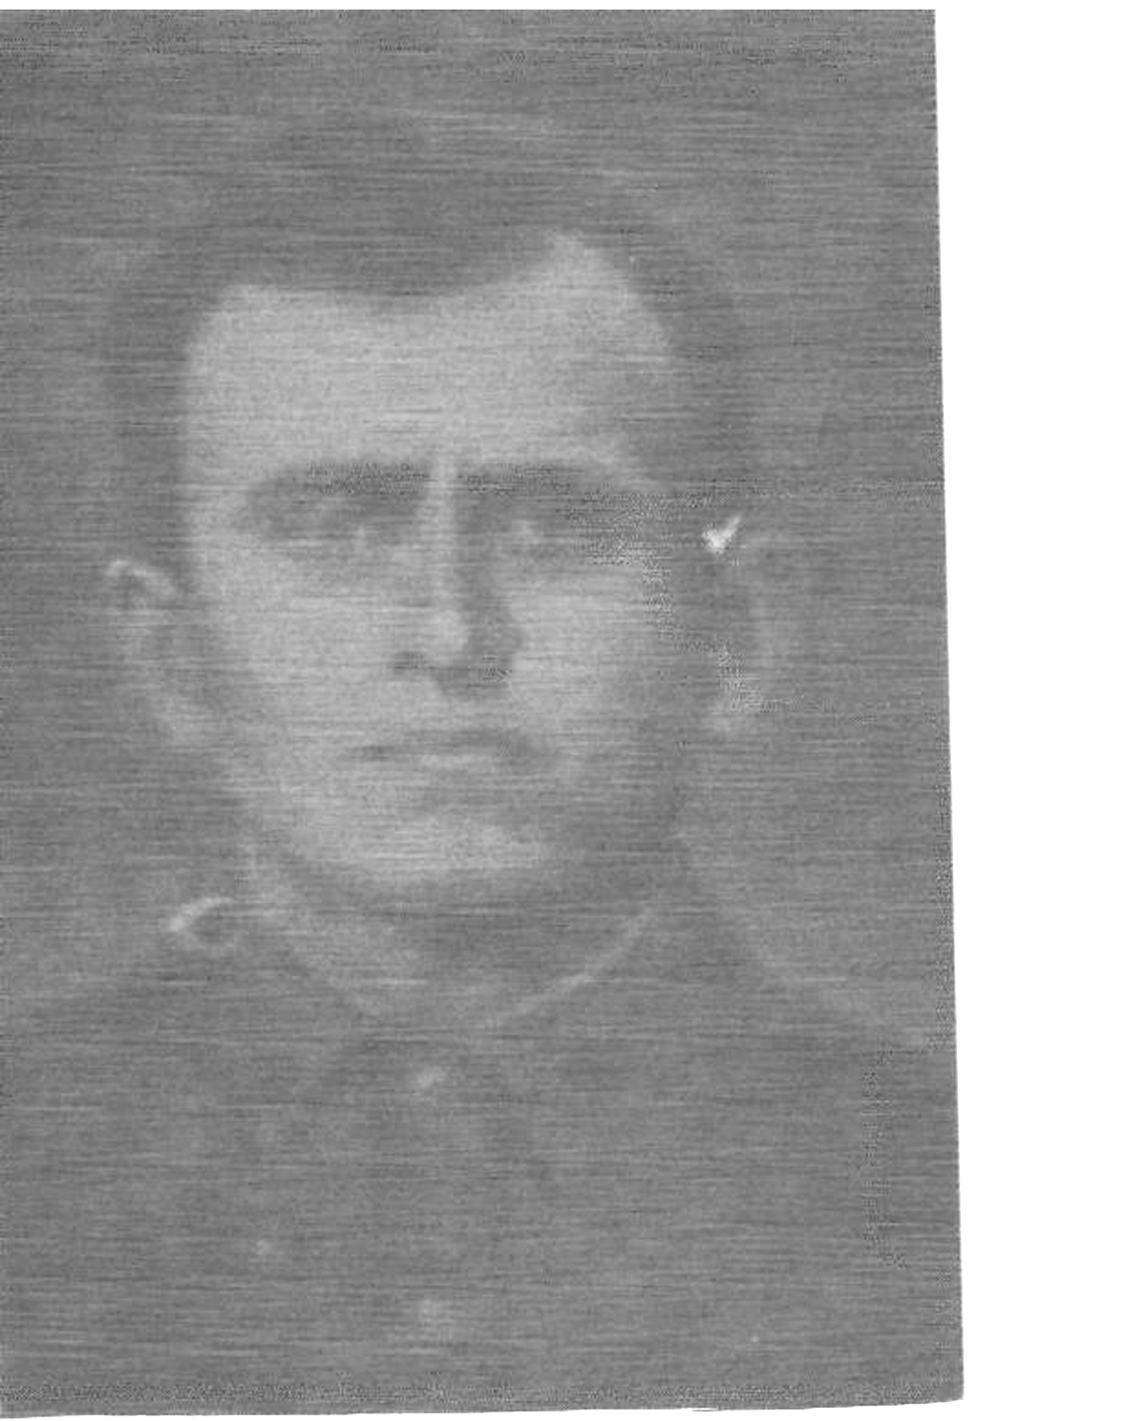
Пропал без вести
Ванян Сурен Оганесович был моим прадедом. Он родился в 1901 году. У него было шестеро детей. Из них двое умерли во время войны. Когда началась Великая Отечественная война, его не хотели брать на фронт по болезни, но прадед узнал, что его друзья уехали на фронт. Он пришёл домой, собрал свои вещи, и даже не попрощавшись, отправился в районный центр, город Берд. Через три дня он уже ехал на войну. Три месяца от прадеда приходили письма, потом их не стало.
Однажды человек из соседней деревни сказал, что Ванян Сурен Оганесович находится в госпитале.
Навестить его прабабушка не смогла. Не на что было ехать. Прадедушка выздоровел и вернулся в свою часть. В 1944 году пришло чёрное письмо, где было написано, что Ванян Сурен Оганесович пропал без вести. Ванян Сурен 10 «А»

Мой прадед был в Иране
Мой прадед во время войны был в Иране. Войны там не было, но он там служил.Второй мой прадед прошёл от Украины до Венгрии. Именно в Венгрии произошло событие, о котором я хочу рассказать. Мой прадед и его отец воевали почти рядом, и в посёлке Шармалёк они собирались встретиться. Это было 23 февраля 1943 года. Неожиданно начался бой. Мой прадед был танкистом, а его отец воевал в пехоте. Это был последний бой для моего прапрадеда. Прадед был тяжело ранен. Их танк был подбит. Так и не встретились отец с сыном, а были совсем рядом.
Акопян Лилина 7-й «Б»

Он пошёл защищать Москву
Папа моей бабушки был на войне. Он был ранен и отправлен в госпиталь.
Гитлер рвался к Москве. Всех эвакуировали. Бабушка со своей матерью выехала в Рязань.
В Москве было голодно, но прадедушка, как и все остальные не хотел отдавать врагам нашу столицу. Он сбежал из госпиталя и пошёл защищать Москву. Когда война закончилась, бабушка со своей семьёй вернулась в Москву. После войны было очень трудно. Одну тарелку супа делили на семью.
Сидоренко Валерия 8-й «Б»

